附件2
交通运输部职业资格中心地址及公共交通线路
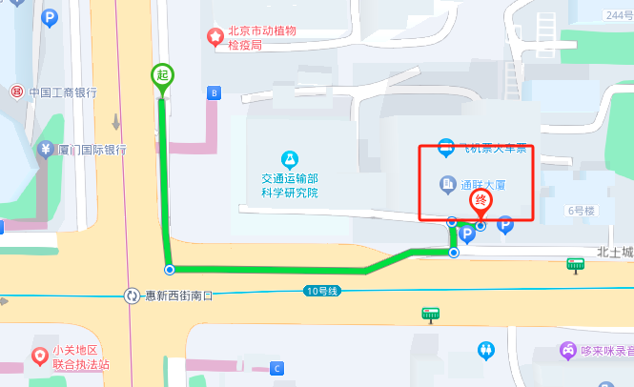
地点：北京市朝阳区惠新里甲240号通联大厦6层617室。（可乘坐地铁5号线或10号线至惠新西街南口站，从B口出站左转，步行约200米，如图）。

